**致感染下述病症者**

**腸道出血性大腸桿菌感染症**　**桿菌性痢疾**

**傷寒**

**副傷寒**

**霍亂**

**群馬縣**

您的疾病可能會傳染予他人

您的致病細菌尚存於您的排泄物中

即使您無任何症狀但您的排泄物可能含有致病的細菌

若此細菌一旦入口，雖是少量也會被感染。

兒童及年長者若被傳染，病情容易加重。

法律規定直到您的排泄物檢驗無細菌為止，不得從事接觸食物的工作。

請按照醫生的指示服藥

若有不明之處，請諮詢保健所。

保健所： **電話號碼 ＿＿＿＿＿＿＿＿＿＿＿＿＿＿＿＿＿＿＿＿＿＿＿＿＿＿＿＿**

請勿將疾病傳染予他人

排泄物中含有很多細菌。

附著在您手上細菌可能會傳染給別人。

**如廁後、進食前、烹飪前請務必洗手。**

請用肥皂洗手

清洗30秒鐘

請勿讓別人使用您用過的毛巾

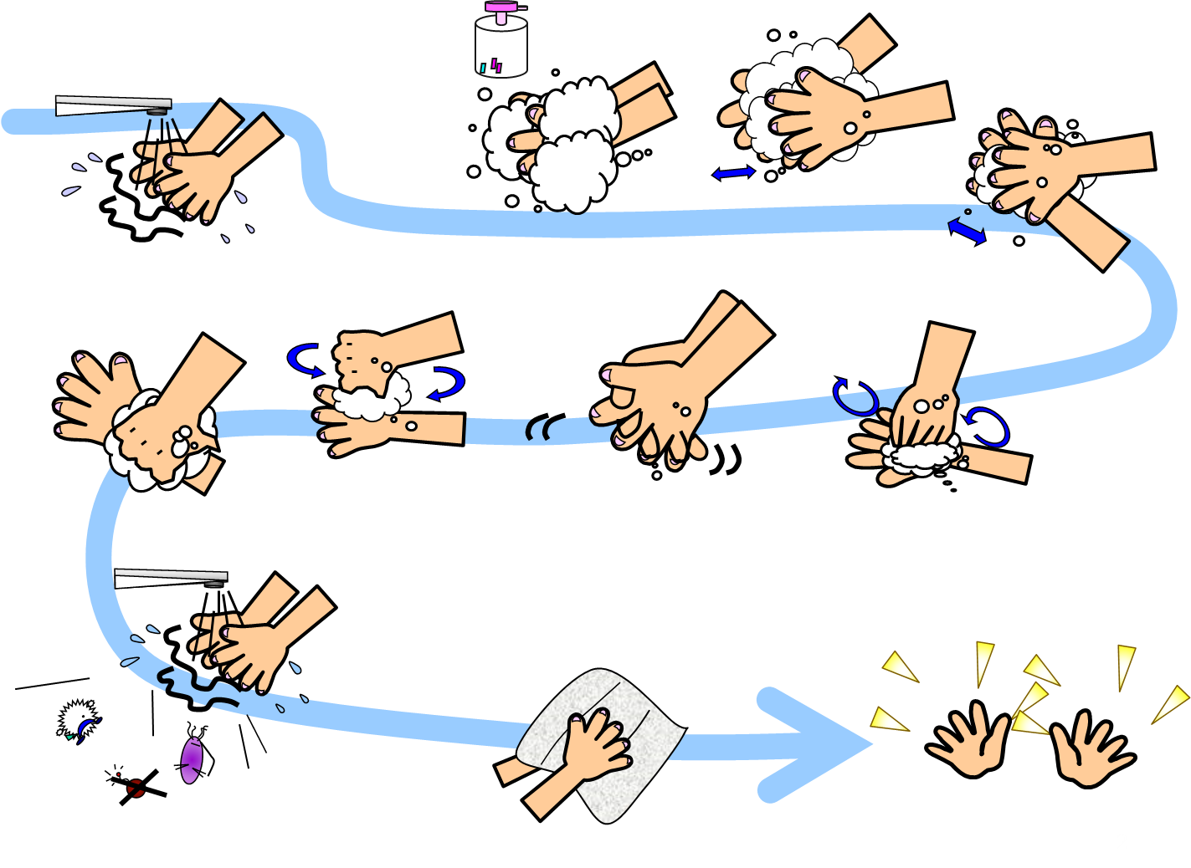

請消毒您每天觸摸過的地方

請使用浸滲消毒劑的紙巾擦拭門把手和水龍頭。

沐浴後，請用清潔劑清洗浴缸等使用過多地方。

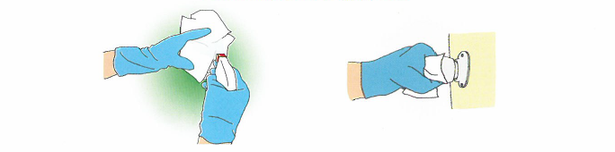

請消毒沾到排泄物的衣服

沾到排泄物的衣服可能帶有細菌。

將排泄物沖洗乾淨後進行消毒，且要和其他人的衣物分開洗。

消毒衣服時，請用次氯酸鈉浸泡30分鐘。

或者，請用熱水浸泡10分鐘。

使用次氯酸鈉浸泡則有可能導致衣物變白。

 照顧病人時

清理病人的排泄物時請戴手套。

給生病的嬰兒換尿布時請戴手套。

請將尿布放入塑膠袋內，並按照市町村的規定投棄。

照顧病人後，請將手套扔掉，並馬上用肥皂洗手。